PRACTICA 3 – DISEÑO TI

SECUENCIA/DESARROLLO:
Recientemente su empresa ha trasladado el negocio a un nuevo edificio para el cual necesita el diseño de su red de comunicaciones de datos interna. Se describen a continuación los diferentes condicionantes a la hora de la planificación de la nueva red.

- Localización

La empresa dispone de la nueva sede mediante el alquiler de dos salas en un pequeño edificio de oficinas.
En la Sala 1 hay 50 puestos de trabajo. En la Sala 2 hay 12 puestos de trabajo.
- Equipos existentes

La empresa dispone de los siguientes servidores:
- Servidor de base de datos: Empleado por los técnicos de mantenimiento de la empresa.
- Servidor de copias de seguridad: En esta máquina se deben hacer de forma periódica y automática copias de seguridad de los documentos importantes de los demás servidores.
- Servidor de red: Disponible para servicios de red que requiera la infraestructura que se vaya a instalar.

Debemos indicar una propuesta de diseño de la red, así como los siguientes requerimientos que tendrán los equipos a instalar, teniendo en cuenta que dispones de un presupuesto de 65.000 euros para equipos y 50000 euros para los tres servidores
Dar un breve razonamiento de las razones por las que elige cada componente.
- En que sala considera que debe ir ubicados los servidores y en qué componente lo alojarías. Realiza un presupuesto indicando características y fuente
Voy poner servidor en sala 2, porque hay menos puestos. Este significa que tiene más espacio libre y menos cuesta para controlar la temperatura.

Como solo necesitamos tres servidores no necesitamos un Rack tan profesional entonces voy usar dinero de servidores un Rack que esta en siguiente imagen:
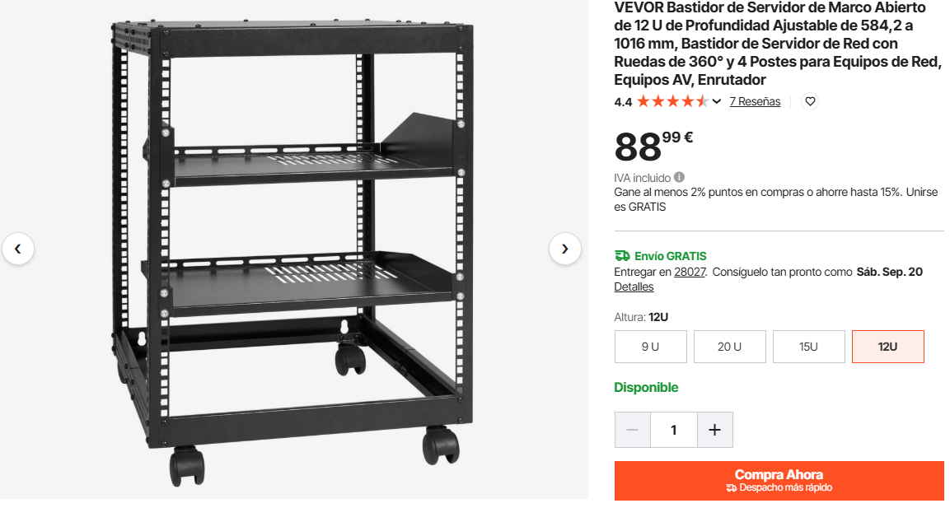
  - Accede a las páginas web de HP o DELL y realiza un presupuesto de 3 servidores, uno de cada formato.
    - Servidor de torre:
      - HPE: Servido HP ML350 Gen11 8SFF(€4 572)
      - Dell: Servidor DELL T440 8LFF(€2 765)
    - Servidor rack
      - HPE: ServidorHP DL380 Gen11 8SFF(€5 626 )
      - Dell: Servidor DELL R760 12LFF(€5 875 )
    - Servidor Blade
      - HPE :
Caja: Blade-system HP c7000 G3(€1 185)
Cada Blade: Blade HP BL460c Gen9(€ 400)
      - DELL :
Caja: Blade DELL M630(€1 185)
Cada Blade: Blade DELL M630(€ 400)

- Características hardware de los equipos para cada puesto de trabajo.
Tenemos total 65000€ para 62 puesto entonces solo tenemos 1048€ para cada puesto. Y como no me dice nada sobre trabajo entiendo como no hay alguno trabajo especial que necesita mucha potencia computacional entonces solo voy comprar un ordenador básico para cada puesto. Como el que enseño en sequiente imagen. Este producto viene preensamblado para ahorrar tiempo.
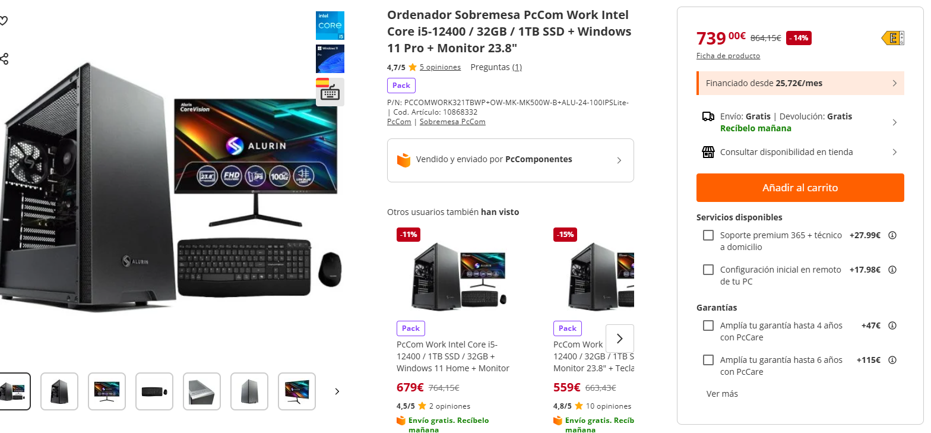
Características de hardware:
  - Disco duro: Kioxia EXCERIA PLUS G3 1TB SSD M.2 2280 PCIe Gen4 x4 o similar
  - Memoria: 3200 MHz 32GB 2x16GB CL16
  - Procesador: Intel Core i5-12400 2.5 GHz
  - Gráfica: Gráficos HD Intel® 630
  - Monitor: Alurin CoreVision 100IPSLite 23.8" FHD 100Hz Freesync
  - Sistema operativo: Windows 11 Pro 64 Bits

- 4. 5.Características hardware del servidor de base de datos, servidor de copias de seguridad y servidor de red. Y sistema operativo instalado
Voy comprar tres servidor de Rack que es Servidor HP DL380 Gen11 8SFF cuesta 5626€ cada uno.
Sus información de hardware:
Form factor: 2U
Remote conrol module: iLO 6 ASIC
CPU: 1 x Intel Xeon Silver 4416+ (20C 37.5M Cache 2.00 GHz)
RAM: 1 x 32GB DDR5 RDIMM 4800MHz
Power supply unit: Power supply HP 1000w
RAID controller: RAID MR408i-o Gen11 x8 Lanes 4GB
Disk: drive noHDD (up to 8 HDD 2.5'' SFF)

6. Indica las características de las fuentes de alimentación de cada uno de los servidores. Accede a las páginas Web TP-LINK y Mikrotic. Haz un presupuesto indicando precio y características (mínimo 2 para cada servidor)

Los servidores por su tecnología, consumo eléctrico y funcionamiento continuo generan gran cantidad de calor. No disipar adecuadamente este calor puede producir sobrecalentamiento, desgastes y por ende fallos en los equipos o en el peor de los casos hasta incendios.
Mantener los servidores a una temperatura óptima (entre 18 0C y 27 0C) es esencial para asegurar que funcionen de manera eficiente y sin interrupciones. Una refrigeración adecuada no solo impacta en la fiabilidad y rendimiento de los sistemas instalados en los racks de servidores, sino que además minimiza el consumo de energía, los costos operativos y contribuye a la sostenibilidad ambiental.
El desarrollo de los racks para servidores ha propiciado el diseño de diversos sistemas de refrigeración.
La ventilación de una sala de servidores es importante para que se mantenga el aire limpio y libre de contaminantes.
Haz un breve estudio de los distintos sistemas de ventilación que se emplean en la sala de servidores y en cada equipo servidor.
  - Sistema de ventilación de la sala de servidores
  - Ventilación del equipo servidores

Transcurridos varios años, la empresa comprueba que su demanda de almacenamiento se hace cada vez mayor. El volumen de información que manejamos y la necesidad de compartir dicha información entre servidores, equipos, usuarios... ha hecho cuestionarnos sustituir uno o varios servidores.
Para solventar estos problemas debemos plantear varias soluciones. Razona tú respuesta.
  - Sustituir únicamente el servidor de copias de seguridad
  - Sustituir todos los servidores

7. En cualquiera de los dos casos que solución te planteas, almacenamiento NAS/SAN o almacenamiento Cloud. En el caso de elegir la segunda opción cuál de los tres modelos de servicios Cloud Computing consideras más adecuado para tu empres.
En el caso de considerar que con el almacenamiento Cloud Computing no obtienes ninguna ventaja también debe ser razonado.
8. Conclusiones

ENTREGA:
- Documento/presentación en la que planifica y configura el sistema informático de la empresa.
- Opcional/Evaluable: Defensa y presentación del sistema informático de la empresa.
- Esta tarea puede realizarse en parejas.

